Ein Forum in Moodle erstellen
Moodle – Trainer – Aktivitäten
Sonja Brenner u.a.
19.03.21
CC BY-SA 4.0

Bearbeiten einschalten
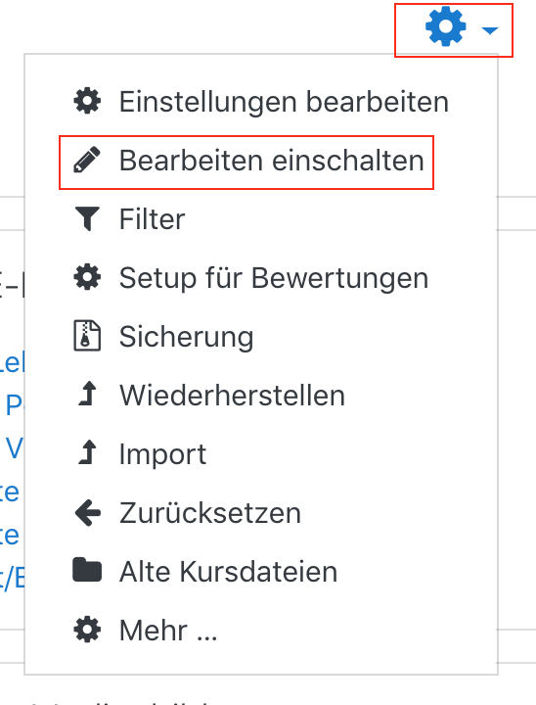
Auf den gewünschten Kurs klicken, um in den Kursraum zu gelangen, dort Bearbeiten einschalten anklicken.

Ein neues Forum erstellen
Um ein neues Forum in einem Kursraum zu erstellen, aktivieren Sie Bearbeiten einschalten und klicken Sie im gewünschten Thema unten auf +Material oder Aktivität anlegen.
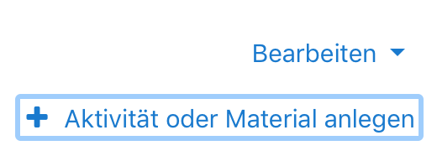

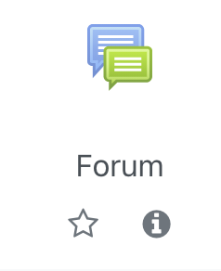
Im neuen Fenster die Aktivität Forum anklicken.

Dem Forum einen Namen geben und den Inhalt beschreiben. Soll die Beschreibung im Kursraum angezeigt werden, Häkchen bei Beschreibung im Kurs zeigen setzen.
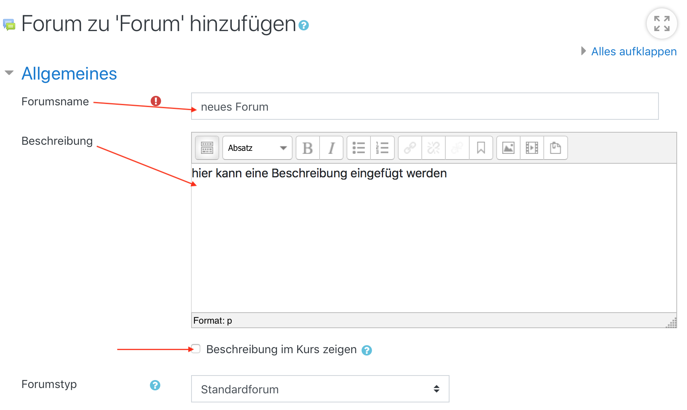

Speichern und anzeigen klicken, um direkt in das Forum zu gelangen und einen neuen Beitrag zu schreiben.

Eine ausführliche Beschreibung zur Konfiguration eines Forums findet sich hier: https://docs.moodle.org/39/de/Forum_konfigurieren

Forumstypen
Moodle bietet verschiedene Arten von Foren (Forumstypen) an.
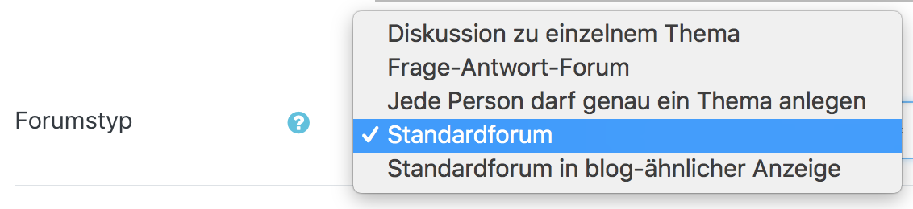

- ein Standardforum, in dem alle jederzeit eine neue Diskussion beginnen können;
- ein Standardforum in blog-ähnlicher Form;
- ein Forum, in dem jede/r Teilnehmer/in genau eine Diskussion posten kann (Diskussion zu einzelnem Thema);
- oder ein Frage-Antwort-Forum, in dem die Teilnehmer/innen zuerst Beiträge verfassen müssen, bevor sie die Beiträge anderer Teilnehmer/innen anzeigen können.

Es kann zugelassen werden, dass Dateien an Forenbeiträge angehängt werden. Angehängte Bilder werden im Forumsbeitrag angezeigt.

Eine ausführliche Beschreibung hierzu findet sich hier:
https://docs.moodle.org/39/de/Forum

Einen Forumsbeitrag erstellen
Auf die Schaltfläche Neues Thema hinzufügen klicken.
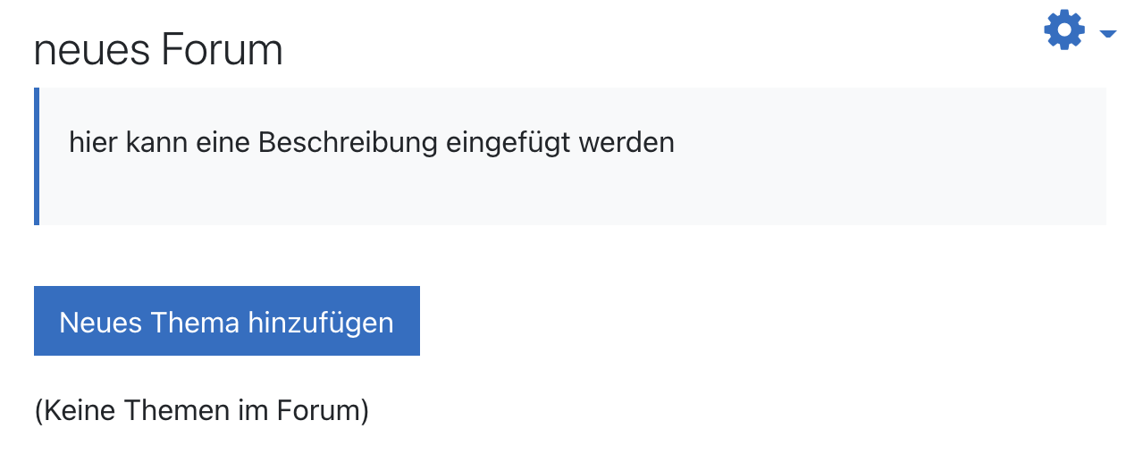
Schreiben Sie die Mitteilung und nennen Sie einen Betreff. Wenn Sie einen Anhang hinzufügen möchten, klicken Sie auf Erweitert.
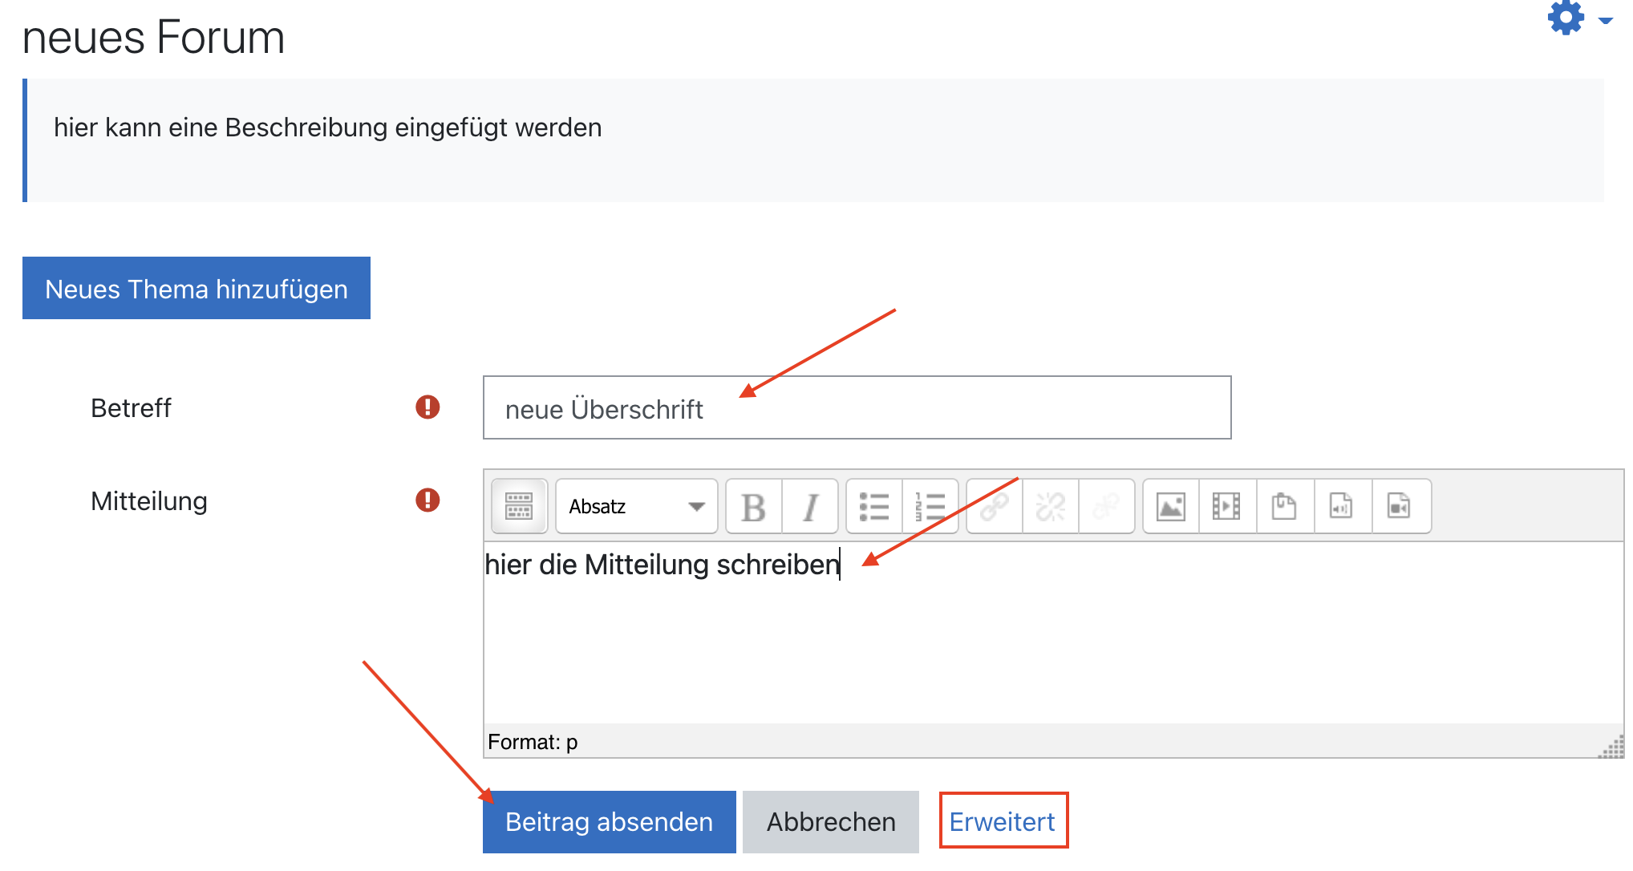

Der Beitrag wird ca. 30 Minuten danach an alle Teilnehmer/-innen per Moodle-Nachricht und Email (sofern hinterlegt) verschickt, wenn Sie auf Beitrag absenden klicken. Dies ist abhängig von den persönlichen Einstellungen, die die Teilnehmer/-innen getroffen haben.

